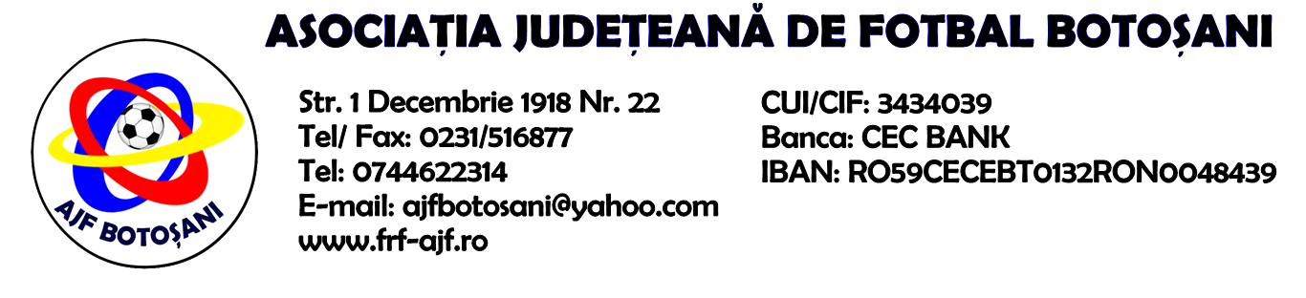

H O T A R A R E A
Nr.1 din 05-03-2015

Comisia de Disciplina din cadrul Asociatiei Judetene de Fotbal Botosani intrunita la data de mai sus, in urma deliberarii a luat urmatoarele masuri:
1. Echipa Viitorul Dersca a fost exclusa din campionat conform Regulamentului Intern - Cap.VII - art. 40, lit.b) pentru a doua neprezentare si penalizata sportiv cu suma de 300 lei conform Regulamentul Disciplinar art.76.79.2.
2. Jucatorul Bordeianu Dimitrie Alin de la echipa C.S. Rachiti se suspenda una etapa conform Regulamentului Disciplinar art.63, lit.g) - cumul de cartonase galbene si primeste penalitate sportiva in valoare de 30 lei conform art.44 63.2.1.
Masurile luate pot fi atacate cu apel in termen de 5 zile de la luarea la cunostinta conf.art.117, pct.5 din Regulamentul Disciplinar.

Comisia de Disciplina

